**Template Lembar Kerja Individu**

|  |  |  |
| --- | --- | --- |
| **Nama & NPM** | **Topik:** | **Tanggal:** |
| **Arya Mulahernawan**  **G1A022029** | **Tipe Data** | **28 Agustus 2022** |

**[No. 1] Identifikasi Masalah:**

1. Uraikan permasalahan dan variable
   1. Evaluasi penyebab kesalahan terjadi dan perbaiki agar program dapat berjalan!
   2. Ubah teks yang ditampilkan program menjadi nama lengkap anda.
   3. Tambahkan baris System.out.println(“”);untuk di isi dengan data alamat,dan jenis kelamin

public class KelasKu {  
  private static void main(String[] args) {  
    System.out.println("Halo Mahasiswa UNIB)  
}   }

pada soal masih ada pesan kesalahan di baris ke dua itu private seharusnya public dan baris ketiga itu kurang penulisan tanda petik ( “ ) dan tanda titik koma ( ; )

**[No.1 ] Penyusunan Algoritma dan Kode Program**

1. Rancang Desain Solusi

Perbaikan kode program dengan cara mengubah barisan kedua pada kata **private** menjadi kata **public** agar projek bisa bekerja dengan lancar. Kemudian pada barisan ketiga didalam kurung diakhir menambahkan kode atau tanda petik ( ” ) dan setelah tanda kurung menambahkan tanda titik koma ( ; ) . contoh = (“Halo Mahasiswa UNIB”);

1. Kode Program dan Luaran
2. Screenshot

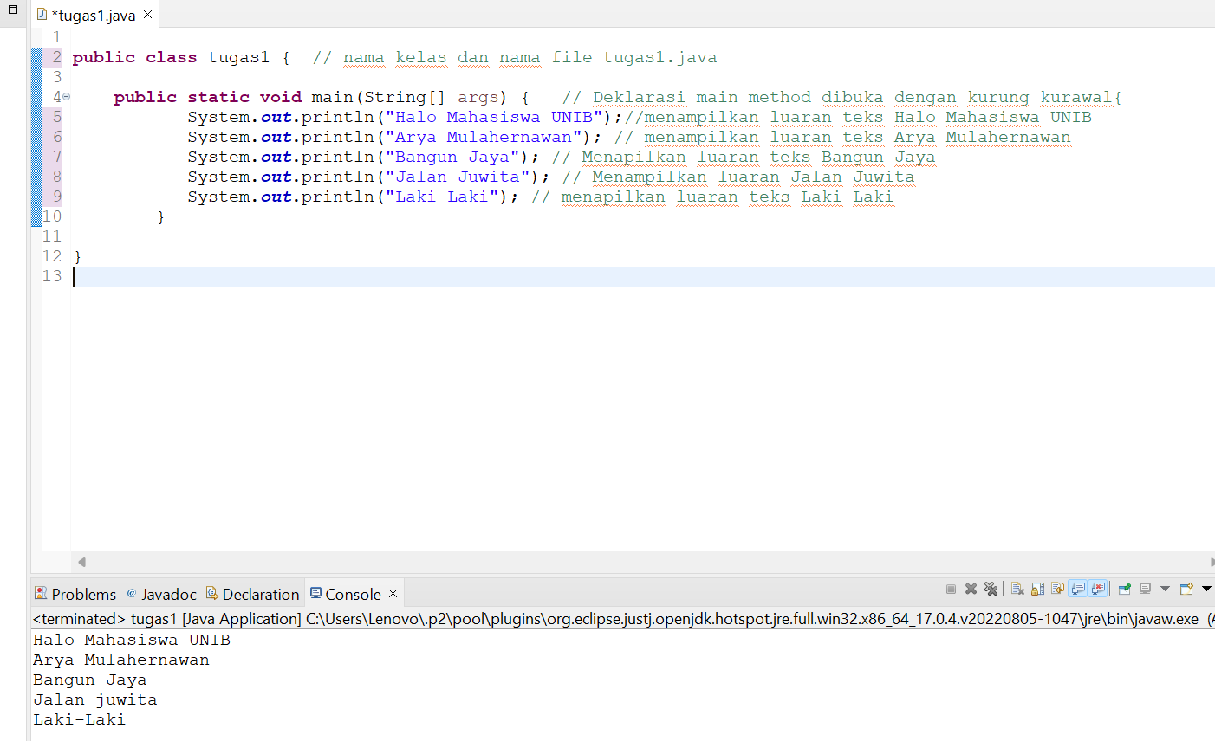

1. Analisa luaran yang dihasilkan

Luaran sudah sesuai dengan program yang di susun yaitu :

Halo Mahasiswa UNIB

Arya Mulahernawan

Bangun Jaya

Jalan Juwita

Laki-Laki

Tipe data yang ditampilkan telah sesuai dengan kebutuhan dan permintaan data.

**[No.1 ] Kesimpulan**

**Evaluasi**

Pada program itu saya mengkonversi mengganti “private static void main” menjadi “public static void main” karena ketika kelas yang kita pakai itu adalah kelas public maka kita tidak bisa menggunakan private static void main, jadi walaupun semua kode lain itu sudah benar diketik, kode tersebut tidak akan berjalan.

Kemudian selanjutnya ada beberapa kekurangan pada penulisan kode  **System.out.println("Halo Mahasiswa UNIB)** yaitu kekurangan tanda titik koma ( ; ) pada akhir barisan setelah tutup kurung, dan kurangnya memberikan tanda petik ( ” ) pada akhir kalimat **Halo Mahasiswa UNIB**. Contoh yang benar adalah sebagai berikut **System.out.println("Halo Mahasiswa UNIB");**

**[No. 2] Identifikasi Masalah:**

1. Uraikan Permasalahan dan Variabel

Tidak boleh menggunakan tipe data yang tidak cocok untuk data nya dan jangan memberikan data tempat yang terlalu kecil dan yang terlalu besar

Rekomendasikan tipe data yang tepat dari data Contoh 2.

**Contoh 2:**Apabila diketahui data berikut

1. 5
2. ‘L’
3. “mobil”
4. 5.0
5. 5.0f
6. -5

**Latihan2**  
2.1. Rekomendasikan tipe data yang tepat dari data Contoh 2.  
2.2.  Simpulkan karakteristik penggunaan setiap tipe data!

**[No.2] Penyusunan Algoritma dan Kode Program**

1. Rancang desain solusi

Kita harus menggunakan tipe data yang benar dan tepat supaya datanya yang kita masuk mendapatkan tempat yang pas tidak kebesaran dan tidak kekecilan dengan cara melihat ruang ruang tiap data dan kegunaan nya

Kita diperintahkan untuk memberikan tipe data yang benar kepada data yang diberikan soal.

1. Kode program dan luaran
   1. Screenshot

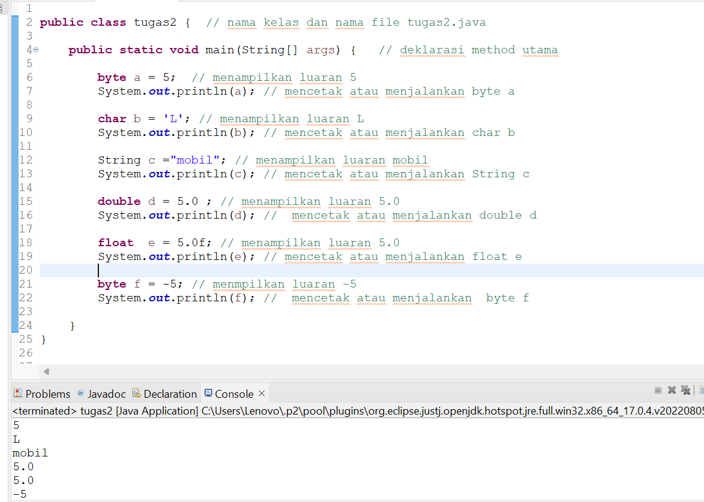

* 1. Analisa luaran yang dihasilkan

Tipe data yang ditampilkan telah sesuai dengan kebutuhan dan permintaan data.

Kenapa saya menggunakan tipe data byte untuk data 5 dan -5 kenapa tidak tipe data yang lain seperti int,long ,dll karena menurut saya tipe data seperti int,long dan yg lain nya itu terlalu besar ruang nya jika hanya untuk mengisi angka 5 dan -5

**[No.2] Kesimpulan**

**Evaluasi**

Konsekuensi/dampak dari tipe data yang kita gunakan yaitu jika kita salah memilih tipe data yang sesuai dengan kebutuhan datanya yaitu bisa terjadi eror dan jika kita menggunakan tipe data yang ruangnya kekecilan itu juga ankan mengalami eror namun jika menggunakan tipe data yg ruang nya terlalu besar itu akan banyak memakan / menggunakan penyimpanan kita contoh jika mempunyai data 1000 dan tipe data yang cocok itu adaah short karna short bisa menampung sampai 32.767 kapasitas jangan menggunkan tipe data int itu kebesaran ngabisin memori jadi harap memilih tipe data yang sesuai dengan kebutuhan kita.

**[No. 3] Identifikasi Masalah:**

1. Evaluasi penyebab kesalahan pada Contoh 3!

Kesalahannya ad di baris ke 3,4,7

public class TipeData {

public static void main(String args[]) {  
int a = 55555555555;  
byte b = 4444444444;  
float c = 12.345678910f;  
double d = 12.345678910d;  
char e = 'abc';  
  
System.out.println(a);  
System.out.println(b);  
System.out.println(c);  
System.out.println(d);  
System.out.println(e);  
}    }

**Latihan 3:**

3.1. Evaluasi penyebab kesalahan pada Contoh 3!  
3.2. Rekomendasikan tipe data yang sesuai untuk data tersebut!

**[No.3] Penyusunan Algoritma dan Kode Program**

1. Rancang desain solusi

Perbaikan kode agar program dapat berjalan dengan baik.

1. Kode Program dan Luaran
2. Screenshot

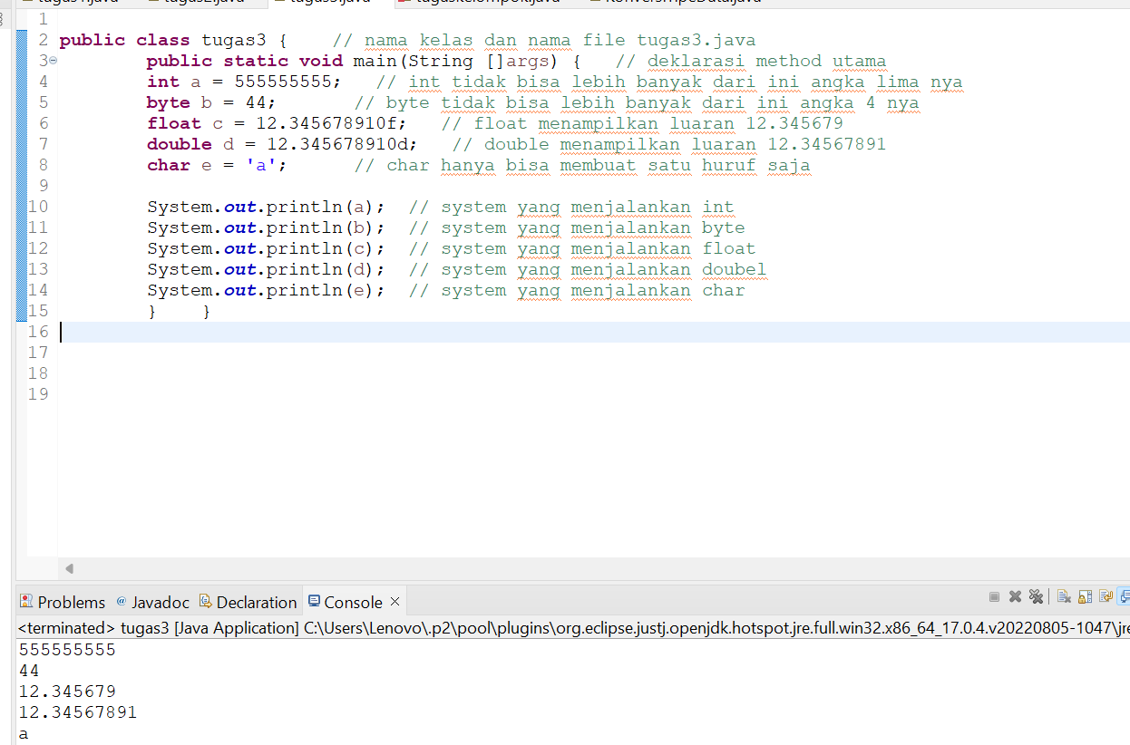

b) Analisa luaran yang dihasilkan

Tipe data yang ditampilkan telah sesuai dengan kebutuhan dan permintaan data.

**[No.3] Kesimpulan**

**Evaluasi**

Pada soal ini ada beberapa kesalahan penulisan data untuk tipedata yang diberikan.

Kesalahan pertama adalah **int a = 55555555555;** , dimana integer tidak dapat menyimpan data yang lebih dari 2.147.483.647 jadi saya ubah menjadi 555555555 yang awal mulanya 5 nya ada 11 saya hapus hingga menjadi 9 .

Kesalahan kedua adalah penulisan **byte b = 4444444444;** , dimana seperti situasi integer tadi bahwa byte tidak bisa menyimpan data sebesar itu. Tipe data byte hanya dapat menyimpan data sebesar 127, jadi saya rubah menjadi 44 yang awal nya 4 nya ada 10 saya hapus hingga menjadi 2 .

Dan kesalahan ketiga adalah penulisan **char e = 'abc';** , dimana tipe data char tidak dapat menyimpan data huruf yang lebih dari satu, jadi saya hapus ‘b’ dan ‘c’ nya sehingga hanya mesisakan huruf ‘a’ saja .

**[No. 4] Identifikasi Masalah:**

1. Rekomendasikan konversi tipe data pada Latihan 2 ke bentuk tipe data lain yang kompatibel.

Masalahnya kita harus memperhatikan nilai dan mengetahui mana yang implisit mana yang eksplisit.

public class KonversiTipeData {  
   public static void main(String args[]) {  
   byte x;  
   int a = 270;  
   double b = 128.128;  
   System.out.println("int dikonversi ke byte");  
   x = (byte) a;  
   System.out.println("a dan x " + a + " " + x);  
   System.out.println("double dikonversi ke int");  
   a = (int) b;  
   System.out.println("b dan a " + b + " " + a);  
   System.out.println("double dikonversi ke byte");  
   x = (byte)b;  
   System.out.println("b dan x " + b + " " + x);  
}      }

**Latihan4:**  
4.1. Rekomendasikan konversi tipe data pada Latihan 2 ke bentuk tipe data lain yang kompatibel.  
4.2. Simpulkan alasan jenis konversi tipe data tersebut!

**[No. 4] Penyusunan Algoritma dan Kode Program**

1. Rancang desain solusi

Menggati nilai int a = 270 menjadi 5

Dan menggati nilai double b = 128.128 menjadi 0.5

1. Kode Program dan Luaran
2. Screenshot

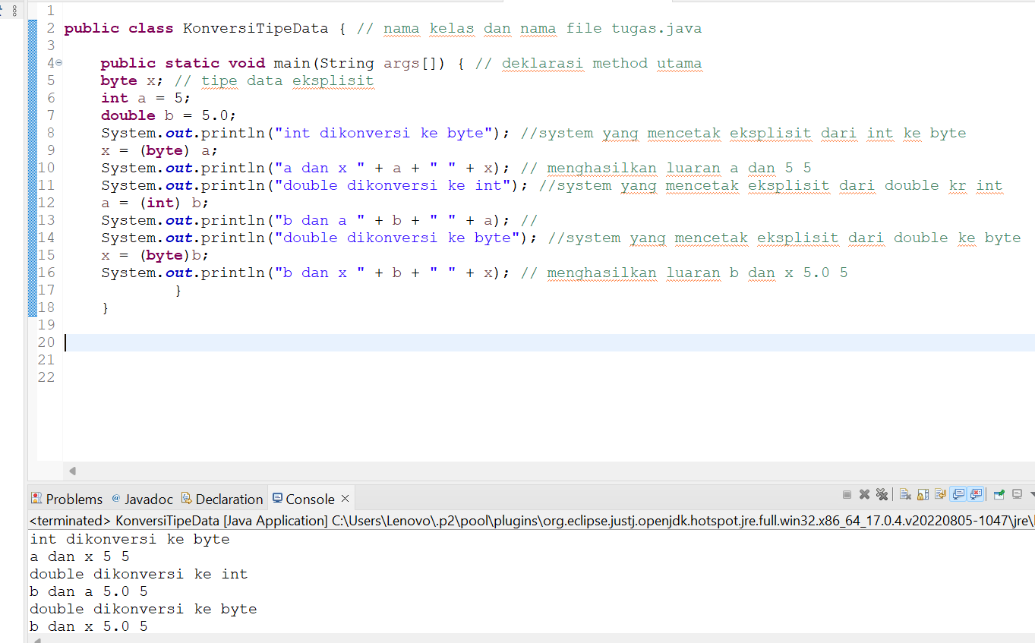

1. Analisa luaran yang dihasilkan

Luaran sudah sesuai dengan program yang disusun.

**[No.4] Kesimpulan**

**Evaluasi**

Kita harus melihat apakah tipe data tersebut bisa langsung di konversikan (implisit) apa tidak(eksplisit),jika tidak kita membutuhkan deklarasi yang eksplisit (casting).